光电期末复习重点

现代光学的发展历程

经典光学
- 几何光学：
2015年国际光年（“光和光基技术国际年”）设立P9
最早可考的中国光学研究：《墨经》P10（中国光学发展）
反射定律、光沿直线传播提出者：欧几里得P11（西方光学研究的起步）
几何光学的建立（建立反射定律与折射定律的时间）：1621年斯涅尔发现了精确 地发现了折射定律P14
费马原理：1662年提出，表述为“光传播的路经是光程取极值的路径”P14
胡克、惠更斯波动理论：P18
杨氏干涉实验P18
双折射现象：1669年单买科学家拉斯穆·巴多林通过观察光束通过冰洲石发现P19
菲涅尔原理：1818年由菲涅尔提出P20
泊松亮斑：1818年由泊松验证菲涅尔原理时发现P20
麦克斯韦方程P20
光速测量：1676年罗默观测发现木星周期现象P22
惠更斯通过罗默的观测结果粗略计算了光速P22
1725年英国天文学家布莱德雷发现恒星光行差现象，证明了罗默的 理论P23
1849年法国物理学家斐索第一次测出光速P23
1850年发过物理学家傅科改进了斐索的方法，采用“旋转镜法”测 量了光速P23
1879年~1926年迈克尔逊从事光速测定，并发明了“旋转八角棱镜” 法测量光速P24
1929年以来光速成为物理学定义值（公认定义值见P24）
电磁波发现：1888年由赫兹发现P22
- 量子光学
普朗克黑体辐射公式P25
爱因斯坦光量子假说P26
德布罗意物质波假说P27
不确定性原理：奥地利物理学家薛定谔提出
- 显微镜、望远镜
望远镜起源：1608年由荷兰眼镜商里帕西偶然发明P15
望远镜的发展：1609年伽利略制成望远镜P15
1611年开普勒制成开普勒望远镜P15
1633年英国数学家格雷戈设计反射式望远镜P16
1673年罗伯特·胡克制成反射式望远镜（凹面镜）P16
1668年牛顿球面反射式望远镜研制成功P16
1672年卡塞格林发明卡塞格林望远镜P16
1931年德国人施密特发明了折反式望远镜P68
1960年英国剑桥大学卡文迪许实验室的马丁·赖尔发明了综合 孔径射电望远镜
显微镜起源：1590年荷兰眼睛制造商Zacharias Janssen制作出第一部复式显微镜P17
显微镜的发展：17世纪中期，罗伯特·胡克对显微镜做出改进P17
1665年罗伯特·胡克观察到了木栓细胞P17
1733年英国发明家Chester Moore Hall减小了色差问题P17
1868年德国物理学家阿贝进一步减小了色差问题
望远镜的分辨率：望远镜通过将远端物体的张角放大使人眼可以分辨清楚P70
折射式与反射式望远镜的对比：
- 折射式望远镜镜筒更长，占用空间较大P71
- 卡塞格林望远镜以折叠光学的方式是精通长度紧缩P71
显微镜分辨率的提高：1938年德国工程师Max Knoll和Ernst Ruska制造了世界上 第一台透射电子显微镜P73
1952年英国工程师Charles Oatley制造了第一台扫描电子 显微镜P73
1983年Gerd Binning和Heinrich Rohrep发明了扫描隧道显 微镜（STM）P74
空间望远镜：哈珀望远镜（可见光波段）、詹姆斯韦伯望远镜（红外波段）

现代光学
- 激光器的发明与发展
西奥多·梅曼与1960年展示了第一台红宝石激光器（波长800nm）P32
1957年王大珩等在长春构建了中国第一台红宝石激光器P34
- 激光的诞生：1958年由汤斯和肖洛提出理论
- 激光器的原理
1917年爱因斯坦提出了受激辐射的概念，为激光发明奠定了基础P30
1954年哥伦比亚大学的查尔斯·汤斯和吉姆·戈登，和俄罗斯的阿列克桑得尔·普罗霍洛夫和尼古拉·巴索夫分别提出了Maser P31
1956年哈佛大学的尼古拉斯·布洛姆伯提出了一个三能级的固态MASER并在同 年在贝尔实验室得到验证P31
1957肖洛和汤斯通过将放大介质置于平行放置的两个高反射镜间，构建了一个光腔P31
激光专利战（三十年专利战）P32
- 激光特性P38
- 、高方向性
- 、单色性
- 、高亮度
- 、相干性（时间相干P38、空间相干P39）
- 激光原理P34、P35：自发辐射通过泵浦激励在光学谐振腔内不断激发激光工作物 质产生高强度的想干光，从而形成激光P129，且在谐振腔内仅有满足谐振条件 $mλ=2Ln$（L为光在激光腔中往返一周的几何长度、n为激光腔介质的折射率、m 为大于0常数）P131

光电信息技术
- 光电转换
光电效应：1839年贝克勒尔在研究将光照射到电解池中的现象是发现了光生伏 特的效应P55
1873年威勒毕·史密斯返现了光电导效应P55
1890年俄国物理学家斯托莱托发现了最原始的光电装置P55
1996年日本制成光电二极管P56
1907年英国科学家朗德理论上推导出半导体PN纤维在一定条件下 可以发出光P56
1936年发过物理学家特斯特里奥发现了了特斯特里奥效应P56
1961年德州仪器公司将红外发光二极管商用化P57
1997年德国弗劳恩霍夫制作出发白光的二极管P57
从电子器件到光电器件P57、P58
电与光信号的产生P60

- 光电信息的收集与处理
电光信号的调制：
- 直接调制P61、P62：在激光产生阶段输入电信号，输出激光是携带了 信息的调制光波
- 间接调制P62：信号加载处于激光产生后，通过特殊物理效应来实现， 也叫做外调制（1893年德国物理学家弗里德里斯·卡尔·奥威·泡克 尔斯发现的泡克尔斯效应）
光电信号的探测：
- 光电效应P62
- 光热效应P63
- 光电探测器的主要特征参数：灵敏度（响应度）P64、响应时间P64、 量子效率P65、噪声P65
- 外插探测技术P65

发展与演变
- 图像信息（看得更小、更远）
相机的分辨率：照相机的分辨率由成像镜头决定，遵从衍射极限遵从瑞利判据， 可通过公式$σ=\frac{1.22λ}{D}$（D为透镜口径、λ为中心波长）计算
相机的发明与发展：1550年意大利的卡尔达诺将爽凸透镜置于暗箱针孔位置， 使成像更清晰P76
1558年意大利巴尔巴罗在卡尔达诺的装置上添加了光圈 P76
1665年德国约翰章设计了小型的可携带单镜头反光映像暗 箱P76
1822年法国涅普斯在感光材料上制出了第一张照片P76
1839年达盖尔支撑第一台实用的银版照相机P76
1841年沃哥兰德发明第一台金属机身的照相机P76
1845年德国人冯·马腾斯发明了第一台可遥射150°的转机
1860年英国萨顿设计出可转动的反光镜取景器的原始单反 相机P76
1862年法国德特里构建出双镜头反光照相机原型P76
1880年英国贝特发明了双镜头反光照相机P76
1866年阿贝和肖特制作出钡冕光学玻璃产生了正光摄影镜 头P76
1871年溴化银感光涂制干板出现P76
1884年硝酸纤维（赛璐珞）胶卷出现P77
1906年乔治·希拉斯首次使用闪光灯P77
1913年奥斯卡·巴纳克发明了135照相机P77
1969年CCD芯片在太空探索中得到应用P77
1981年索尼公司生产出第一台CCD电子传感器做感光材料 的摄像机P77
- 光场信息（振幅、偏振、相位、光谱）
像差：指由非近轴光线追迹所得的结果和锦州光纤追迹所得不一致，与高斯光学 的理想状况的偏差P79
通光口径：P83
光学薄膜：
（1）增透膜P82
（2）增反膜P82

现代光学技术的主要分支

超快光学（超短脉冲）
- 定义：超快光学的主要研究重点在于产生时间上极短的脉冲，并将这些超短脉冲应 用于多种领域的研究中去P112
- 如何获得超短脉冲：
- 通过受激辐射（P129）产生激光
- 通过调Q技术（P130）得到高能量短脉冲光
①声光调Q P130
②电光调Q P130
③被动调Q P131
- 通过锁模激光技术（P131）是输出脉冲相位差恒定
- 特性：作用时间短、峰值功率大，可在很短时间内与物质发生能量交换，产生明显 现象P111
- 应用：
- 非线性实验P115
- 极紫外光源P118
- 精密加工P121
- 医疗领域（飞秒治近视等）P123
- 超快激光的发展P114

全息与全息光学
- 全息术的诞生：1948年由英籍匈牙利科学家丹尼斯·盖伯提出并发明P138
- 全息的定义（基本原理）：不经过任何透镜，用物体衍射的电子波制作的曝光照片， 可以保持物体的振幅和相位的全部信息P138
- 成像系统
- 相干成像系统的传递函数P149（相干函数的表达形式P150）
- 非相干成像系统的传递函数P151
- 光学全息的原理：是利用物光波与参考光波的干涉或物光波对参考光波的调制，完 全记录物光波的复振幅，不仅记录了物体振幅信息而且记录了物体位相信息的技术 P152
- 光全息术的发展历程P152、P153
- 光全息的应用P154、P155、P156、P157
- 全息术显微术
- 全息显示
- 全息干涉
- 光全息储存
- 模压全息术
- 全息在医学中的应用
- 全息在军事中的应用

天文学与空间光学
- 可见光观测：可收集光谱、图像和亮度等数据，用于分析天体性质、温度、化学成 分、运动信息等P174
- 哈勃望远镜
- 甚大望远镜
- 麦克斯·普朗克望远镜
- 可可尼诺望远镜
- 玛格丽特·古根海姆望远镜
- 射电观测：可接受和记录天体发出的射电信号，对研究星际介质、脉冲星、星系核 和宇宙微波背景辐射等有重要意义P174
- 阿雷西博射电望远镜
- 格林堡望远镜
- 卡尔维恩射电望远镜
- 阿塔卡马大毫米/亚毫米阵列
- 澳大利亚射电望远镜
- 阿奇博尔德望远镜
- FAST射电望远镜
- 红外观测：专门用于观测宇宙中红外辐射，可以透过尘埃云层，研究星际尘埃、行 星大气、星际分子和遥远的红移星系，对探测地外生命有重要意义P176
- 詹姆斯·韦伯太空望远镜
- 史匹哲太空望远镜
- 卡尔维恩红外空中观测器
- 斯皮策太空望远镜
- 地面红外望远镜
- 紫外观测P178
- X射线观测：用于观测高能X射线P178
- 钱德拉X射线天文台
- XMM-牛顿卫星
- 罗西X射线定时探测器
- 艾尔玛X射线天文台
- 雅典娜X射线天文台
- 伽马射线观测：观测加高能量的的伽马射线暴、超新星等P179
- 康普顿伽马射线天文台
- 费米伽马射线太空望远镜
- 中国空间站伽玛暴观测望远镜
- 中微子观测：观测宇宙中中微子流量P180
- 天文光学望远镜的原理和结构：
- 折射望远镜P185
- 反射望远镜P186~P188
- 代表性天文望远镜简介：
- 哈勃望远镜P189~P193
- 詹姆斯·韦伯太空望远镜P193~P198
- 光学天文望远镜的几个重要参数：
- 物镜口径（D）P188
- 相对口径（A）：$A=\frac{D}{F}$ P188
- 焦距（F）P188
- 放大率（G）和底片比例尺$G=\frac{F}{f}$（f为目镜焦距，F为物镜焦距）P188、 P189
- 分辨角（δ）$δ=1.22\frac{λ}{D}$ P189
- 视场角（ω）P189
- 贯穿本领P189

大气及海洋光学
- 大气光学的基本概念与原理：现代大气光学不仅关注大气中光线的传播和散射，还 涉及到空间通信、气象大气探测、卫星和航空遥感、光学侦查、大气污染监测、空间目 标探测、自适应光学、激光大气传输等诸多领域P207、P208
- 大气的基本物理特性：主要包括大气光学性质、光波大气传输、大气光学探测机器 在相关学科的应用P208
- 离散浑浊大气介质
- “连续”湍流介质
- 大气气体对短波长光波有明显瑞利散射
- 在不同温度下，不同气体成分有不同的吸收特性
- 大气折射、散射和吸收
- 大气折射：又称蒙气差、折光差，不仅影响可见光，还包括所有电磁波 但影响程度不同P209
- 大气散射：电磁波同大气分子或气溶胶等发生相互作用，使入射能量以 一定规律在各方向重新分布的现象P209
- 大气分子吸收作用：其体现在各个方面，是大气辐射收支平衡的重要因 素，水汽和二氧化碳的吸收是产生温室效应的最主要因素P210
- 大气云雾和气溶胶粒子的光散射
- 陆地型 ①沙漠型②非沙漠型③清洁型④城市型 P211
- 海洋性 P211
- 极地型 P211
- 湍流激光大气光传输效应P213~P217
- 高能激光大气传输中的热晕及综合效应P218~P220

现代光学的典型应用及发展

光通信技术的发展及应用
- 传统光通信P238~P239
- 现代光通信的产生和发展：
- 贝尔发明电话P240
- 最早的光通信系统P240
- 现代意义的光通信系统P241
- 光纤通信
- 光纤通信的优势：巨大的传输带宽、极低的传输损耗、可抗强电磁干扰、 不向外辐射电磁波P241
- 光纤通信的影响：成为主流通信技术，成为通信网的主体，人类真正进 入了光通信时代P241
- 光纤模型的提出：20世纪初，德拜提出了将光限制在一个波导结构中无 损传输的光纤模型P242
- 光纤技术的前期探索：
①1950年英国皇家科学技术学院展示了带有包层的光纤P243
②1950年曾出现过刀光用的玻璃纤维P243
③20世纪60年代华裔科学家高锟提出了光纤通信技术
- 光纤技术的实现
①1970年美国康宁公司首次研制成功损耗为20dB/km的石英光纤 P243
②1973年美国贝尔实验室研制出孙高位2.5dB/km的光纤P244
③1976年我国研制出了可用于光通信的多模光纤P244
④1979年赵梓森拉支出我国自主研发的第一根使用光纤P244
- 光纤技术的原理P244~P246：全反射
- 高性能光源及光放大器的实现P246~P247
- 波分服用（WDM）技术的提出及应用P247~P248
- 陆地光缆通信系统的发展历程P248~250
- 海底光缆通信系统P205~P253
- 光纤传输量子通信P253~254
- 无线光通信
- 自由空间光通信（FSO）（大气光通信）
①近地大气光通信P256
②星地间光通信P257
③中国卫星光通信事业的发展P258
④卫星间光通信P259~261
- 蓝绿光通信（海洋光通信）
①1963年Duntley发现海水在450~550nm波长具有吸收衰减的特性 P261
②1988年美国完成了蓝光通信系统的概念性验证P261
③1989年美国开始研究提升飞机与潜艇间的激光通信性能P261
- 可见光通信（介质为空气）P262~P267
- 自由空间传输量子通信P263~P265
- 认识光网络P265~P271

光电成像技术及应用
- 直视型成像系统
- 像管的基本结构P274~276
- 变像管P276~P277与像增强器P277~P278
- 典型应用与发展趋势P279
- 电耦合器件CCD图像传感器
- 成像原理
①电荷包的注入P280
②电荷包的储存P281
③电荷包的转移P281
④电荷包的输出P282
- 线阵和面阵CCD结构
①线阵CCD的摄像器件P283
②面阵CCD的摄像器件P284
- 典型应用和发展趋势P284~P285
- CMOS图像传感器
- 成像原理
①被动像元结构P286
②主动像元结构P286
- 典型应用与发展趋势P288
- CCD与CMOS对比：①物理结构上有较大差别，CMOS采用XY寻址方式，可随机访 问（开窗），而CCD采用按序读出信号，开窗能力有限；P287②在灵敏度光谱响应、噪 声特性和动态范围等方面，CCD灵敏度比CMOS高出30%~50%；P287③CMOS的功耗明 显低于CCD P288
- 红外焦平面探测器P289~P291
- 多维信息感知P292~P301

光电显示技术及应用
- 显示技术的出现及发展历程
- 首个电子显示器的出现——CRT技术P302
- 显示技术的发展历程
20世纪50年代CRT技术实用化P303
20世纪90年代PDP技术与LCD技术打破CRT的霸主地位P303
1927年Langmuir返现了等离子体现象P303
20世纪60年代Bitzer和Slottow制作出第一台单色等离子显示器原 型机P303
1993年日本富士公司推出第一台21尹村彩色等离子电视机P303
1968年美国RCA公司发明收个液晶装置P303
1947年美籍华裔物理学家和化学家邓青云发现了OLED现象
1987年邓青云首次研制了OLED器件
2000年Micro-LED首次被报道
- 显示技术的分类P305
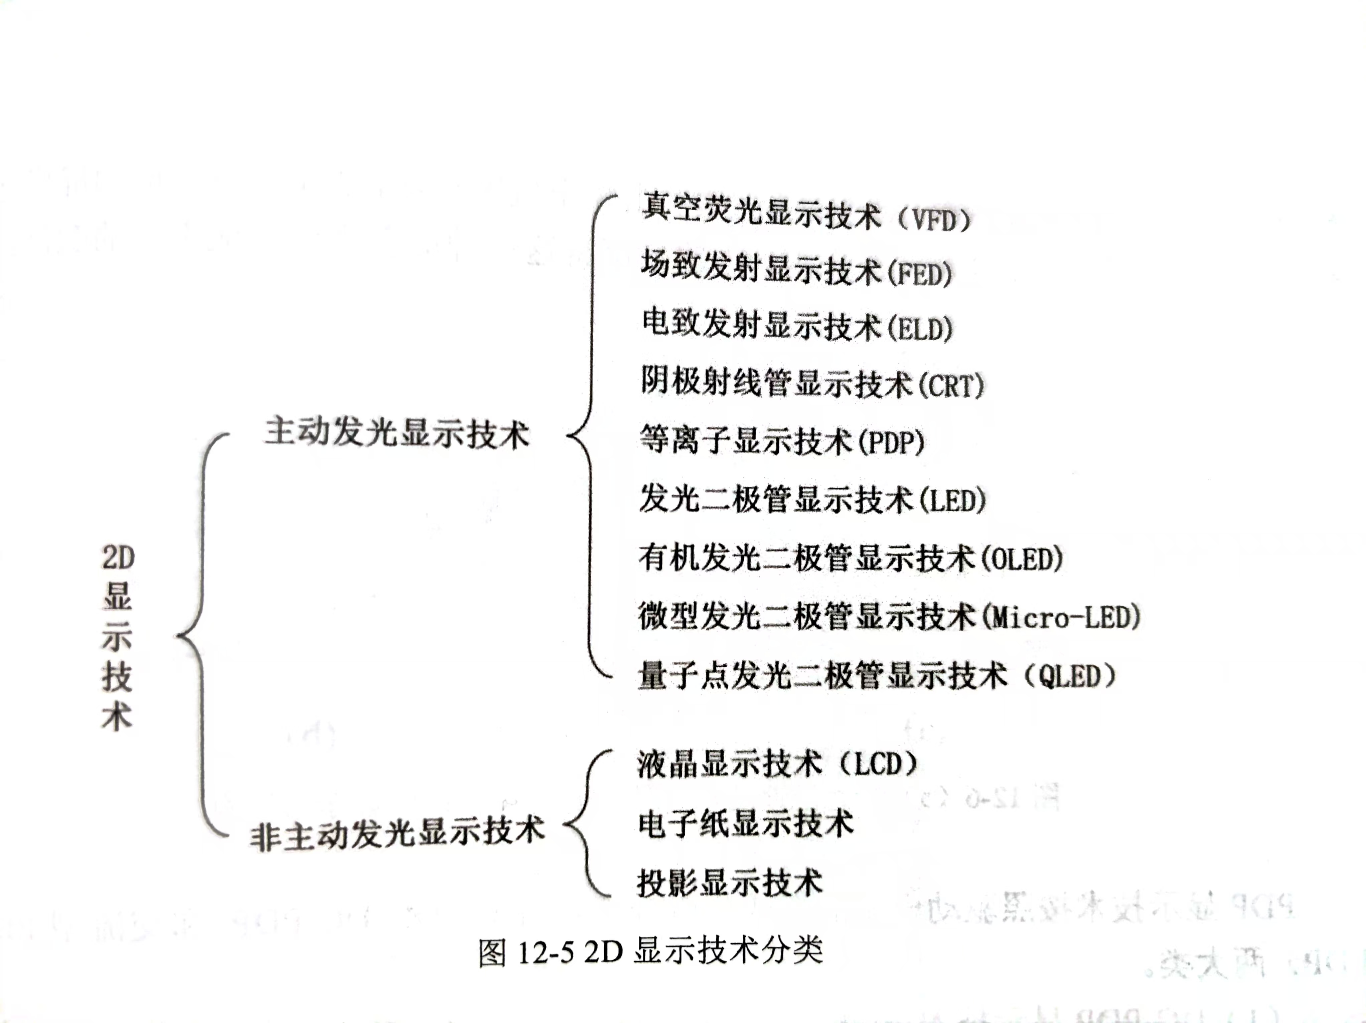
- 平板显示技术及应用
- PDP显示技术及应用
①PDP显示器结构和工作原理P305~P306
②PDP技术的发展、应用及挑战P307
- LCD显示技术及应用
①液晶的发现与液晶相P308
②液晶显示器的结构与工作模式P309~P310
③液晶显示器的发展历史及现状P310~P311
- 发光二极管显示技术及应用
①发光二极管显示原理及应用P311~P313
②OLED显示器的原理及应用P313~P315
③Micro-LED显示技术及挑战P315~P317
- 3D显示技术及应用
- 3D显示技术的首次出现：19世纪30年代，C.Wheatstone发明了历史上 收个基于双眼视差立体镜装置P317
- 3D显示的发展历史及商业化P318~320
- 3D显示技术分类P320
- 双目视差3D显示技术
①助视3D显示技术P321~P322
②光栅3D显示技术P322~P324
- 3D显示技术的应用及发展趋势
①军事领域P330
②医疗领域P331
③教育、文化领域P331
- 光场3D显示技术
①集成成像光场显示技术P324~P327
②全息显示技术P327~329
③3D显示技术P329~330

生物医学光子学及应用
- 生物医学光子学的发展历程
- 由来P332
- 发展现状（光谱诊断、OCT、内窥镜等）P333~P334
- 生物医学传感技术
- 光与生物组织的相互作用
①组织对光的吸收：吸光度（A）$A=ln\frac{I0}{I}=ε·c·l$ P335
②组织对光的散射：瑞利散射、米氏散射P336
③经过组织光子分类：弹道光P336、蛇形光、散射光P337
- 荧光光谱P337~P338
- 拉曼光谱P338~P339
- 红外光谱P339~P340
- 生物医学成像技术
- 生物显微镜的发展
①暗场显微镜P342~P344
②激光共聚焦显微镜P344~346
③随机光学重建显微镜：在大部分光学显微镜达到分辨率极限时，显 微镜将无法分辨相邻两个较近的光点，通过逐次点亮的方法则可以分 辨清楚P346~P348
④相干反斯图克斯拉曼散射（CARS）P349~P351
- 生物光子学成像技术
①光学相干层成像P351~354
②扩散光学层析成像P354~P357
- X光成像P357~358
- 光学治疗术
- 光动力疗法P360~P361
- 光镊P361~P363
- 光学手术（飞秒治近视等）P363~P365

诺奖中的光学
- 诺奖发展历程简述P412
- 代表性科学家
- 玛丽·居里P413~P415
- 阿尔伯特·爱因斯坦P415~P416
- 杨振宁P416~P417
- 代表性成果
- 光电效应P419~P420
- 受激辐射光放大P420~P422
- 光量子纠缠P422~P425

- 代表性光学元素
